ВІННИЦЬКА ОБЛАСНА БІБЛІОТЕКА ДЛЯ ЮНАЦТВА

НАЗАВЖДИ ВОЇНИ І ПАТРІОТИ
ВИСТАВКА-ВШАНУВАННЯ

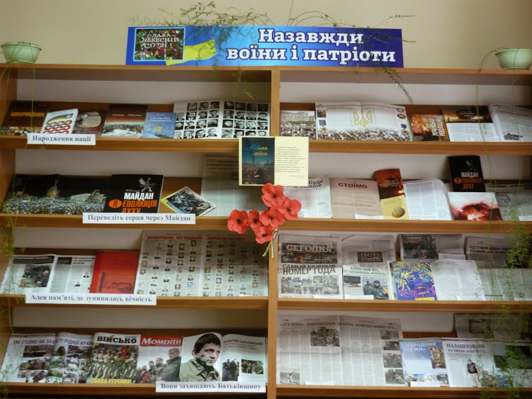

ВІННИЦЯ 2015
І РОЗДІЛ
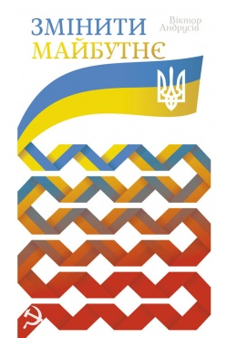
Народження нації
Андрусів, Віктор. Змінити майбутнє [Текст] / В. Андрусів. – Київ: Наш формат, 2014. – 144 с.
Коли молода країна стоїть на порозі вибору курсу розвитку, важливо мати декілька варіантів, аби обрати з-поміж них найбільш оптимальний. Тож виникає слушне запитання: хто б не хотів зазирнути в майбутнє своєї держави?
Змінити майбутнє України – саме таке завдання ставить перед собою автор, пропонуючи футурологічну розвідку, в якій змодельовано альтернативну реальність. Мовляв, дивіться, як може бути: кризова політична ситуація призводить до появи нового лідера – Президента, якого без вагань можна порівняти із одним із творців «економічного дива», прем’єр-міністра Сінгапуру Лі Куан Ю. Останній за майже тридцять років при владі, досягнув того, що якось Маргарет Тетчер зауважила: «Колись Сінгапур вчився у Великобританії, тепер ми вчимося в Сінгапуру». Новий український гарант не хоче керуватися настановами попередників та повторювати їхні помилки. Впроваджуючи інновацію за інновацією, він вирішує низку задавнених українських проблем: ліквідує енергетичну залежність від Росії, успішно долає питання корупції та розробляє схеми погашення зовнішніх боргів, трансформує освітню систему до невпізнання, пропонуючи українцям якісні та ефективні завдання.
Футурологічні розвідки – це річ переважно невдячна, а часом і небезпечна. Раптом пророкування не справдиться – автора огудять, як навпаки – лише здивовано знизають плечима, зауваживши, що якось вже неактуально. Завжди потрібно пам’ятати , що сенс не в тому, щоб передбачити, а в тому, щоб передбачити і змінити.
Футурологічні розвідки можуть бути і вдячними. Хоча б тоді, коли знаходиться уважний читач, який готовий робити висновки і змінювати власне життя, а отже, і життя своєї країни. Цим читачем, зрештою, можете стати ви. Якщо звісно ви до цього готові.

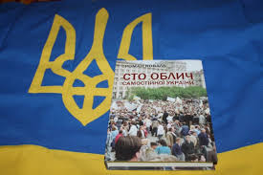
Від Революції Гідності до країни Гідності // Соціальний захист. – 2014. - № 12. – С. 3-4.
Коваль, Роман. Сто облич самостійної України [Текст] / Р. Коваль. - Київ: Історичний клуб «Холодний Яр»; Український пріоритет, 2013. – 432 с. – (Видатні українці. Кн.3).
Ця книжка про людей, які творили Українську державу в роки другої світової війни та в 1989-2013 роках, про членів ОУН, вояків УПА та дивізії «Галичина», про письменників, кобзарів, художників, скульпторів, журналістів, інженерів-винахідників, педагогів, екологів, фольклористів, етнопсихологів, народних депутатів України, дипломатів, нащадків вільних козаків, повстанських отаманів, вояків армії УНР, дивізійників, членів Центральної Ради та Гетьмана України Павла Скоропадського.
Перед внутрішнім зором читача пройдуть легендарні учасники збройної боротьби проти російських окупантів Микола Лебідь, Василь Кук, Василь Галаса, Марія Савчин, Мелентій Семенюк, Мирослав Симчич, Михайло Зеленчук, Леонід Муха, Святослав Фостун, Володимир Малкощ, Мар’ян Голембівський, Юрій Борець, Данило Шумук, Марія Омелян, Зеновій Красівський, Петро Хмарук,, в’язні російських тюрем Анатолій Лупиніс, Василь Рубан, Іван Гнатюк, Михайло Іванченко, Олексій Нирко, Ольга Косовська-Михайличенко, Галина Грабець, Василь Овсієнко, Євген Соколовський, Таїсія Калагурська, Ірина Калинець, Павло Скочок, Михайло Горинь, Ганна Караташ, Іван Кандиба, Левко Горохівський, Василь Барладяну, Ярослав Гомза, Степан Сапеляк, Василь Лісовий та інші визначні українські особистості. Героїв цієї книжки поєднують дружба чи приятельські стосунки з автором.
В основу покладено публікації в газеті «Незборима нація» за 1994-2013 роках та інших виданнях.
Рекомендовано історичним клубом «Холодний Яр» для вивчення у вищих і середніх навчальних закладах України.
Кульчицький, Станіслав. Українська революція 2004 р. [Текст] / С. Кульчицький. – Київ: Ґенеза, 2005. – 368 с.
Крути. Січень 1918 року [Текст] : док., матеріали, дослідж., кіносценарій / [упоряд. Я. Гаврилюк]. – Київ: Просвіта, 2008. – 840 с.: іл. – (Герої Крут).
Литовченко, С. Д. Історія земель українських [Текст] / С. Д. Литовченко. – Харків: Фактор, 2007. – 200 с.: іл. – (Україна. Вчора, сьогодні, завтра).
Рябоштан, Ірина. Свічка на не святковому торті. Євромайдану – рік / І. Рябоштан // Я, Студент. – 2014. - № 11. – С. 14.
Семененко, Валерій Іванович. Історія України: Прихована правда: від козацьких часів до сьогодення [Текст] / В. І. Семененко. – Харків: Школа, 2009. – 400 с.: іл.
Сергійчук, В. Українська Соборність. Відродження українства в 1917-1920 роках [Текст] / В. Сергійчук. – Київ: Укр. видавнича спілка, 1999. – 416 с.
Смолій, Валерій. Українська національна революція ХVІІ ст. (1648-1676рр.) [Текст] / В. Смолій, В. Степанков. – Київ: Києво-Могилянська академія, 2009. – 448 с.
Україна. 10 років поступу [Образотворчий матеріал]. – Київ: Спалах, 2001. – 200 с.: іл.

ІІ РОЗДІЛ
Переведіть серця через Майдан
Бережнюк, Наталя. Рік після Майдану Гідності: боротьба за незалежність триває / Н. Бережнюк // Новини Вінниччини. – 2015. - 18 лют. – С.11.
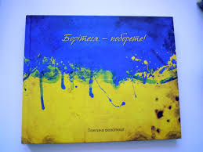
Борітеся – поборете! Поетика революції [Текст] / [уклад. та автор передмови О. М. Уліщенко]. – Харків: Віват, 2014. – 96 с.
До книги увійшли вірші поетів різних поколінь поєднаних однією ідеєю – боротьбою за незалежність, свободу і соборність України. Поетичні рядки сповнені туги за полеглими в нерівному бою і, разом із тим, світлої віри в перемогу, нездоланність нашого народу. Світлини з майдану проникливо відтворюють усю палітру буремних протистоянь.
Івченко, Владислав. Стоїмо / В. Івченко // Країна. – 2014. - № 31. – С. 36-39.
Куйбіда, Василь. Ще раз про Революцію Гідності і завдання організованого українства / В. Куйбіда. – Літ. Україна. – 2015. – 22 січ. – С.7.
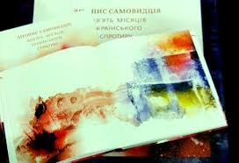
Літопис самовидців. Дев’ять місяців українського спротиву [Текст] / [автор проекту О. Забужко, упоряд. Т. Терен, передм. С. Алексієвич]. – Київ: Комора, 2014. – 312 с.: іл.
Від Євромайдану до АТО, від листопада 2013-го по літо 2014-го – ця книжка простежує, в хронологічній послідовності, зміну настроїв і глибинні психологічні трансформації в українському суспільстві. Колективний портрет «народження нації», що за кілька місяців пройшла шлях від мирного протесту до національно-визвольної війни, складено з найпопулярніших за цей час дописів у соцмережах, виступів в інтернеті, фрагментів новинної стрічки і т. д.
Понад сотню авторів збірника, серед яких як відомі літератори, блогери, журналісти, так, і анонімні мережеві «ніки», об’єднує одне: всі вони були живими свідками й учасниками найдраматичніших подій новітньої української історії, і всі їхні думки й почуття, оцінки й пошуки смислів зафіксовано в режимі «включеного спостереження». Читач таким чином отримує можливість доторкнутися до історії в момент її прямого творення.
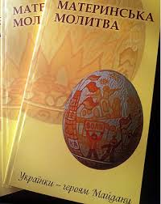
Материнська молитва. Українки - героям майдану [Текст] : поезії [автори передмови – Т. Череп-Пероганич, Ю. Пероганич]. – Київ: наш формат, 2014. – 70 с.
У збірнику вміщено поезії, присвячені захисникам України – героям Майдану 2013-14 років. Автори творів – це і відомі поетеси, і звичайні жінки, яким болить доля рідної країни і доля тих, хто став на шлях боротьби за неї.
Мухарський, Антін. Майдан (R)еволюція духу [Образотворчий матеріал] : мистецько-культурологічний проект / А. Мухарський.- Київ: Наш формат, 2014. – 304 с.: іл.
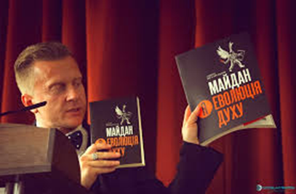
Великий культурологічний альманах, в якому зібрано свідчення очевидців, публіцистичні статті та есе українських письменників і філософів, науковців і митців, присвячені знаковим подіям української національно-визвольної революції в період з листопада 2013-го до лютого 2014 року. Видання ілюстроване близько 200-ми світлинами авторства українських фотографів. Альманах є однією з найперших спроб якнайповніше висвітлити, осягнути, осмислити історичні, філософські й культурні аспекти та проблематику революційних днів. Видання розраховане на широку читацьку аудиторію.
Мухарський, Антін. Майдан (R)еволюція духу [Текст] : мистецько-культурологічний проект / А. Мухарський. – Київ: Наш формат, 2014. – 312 с. Книга-калейдоскоп, в якій зібрані відверті й критичні погляди на Українську революцію 2013-2014 рр., емоції без купюр і деталі, що залишились за кадром медіа.
Публічні інтелектуали, громадські діячі, філософи, історики, письменники, художники, герої й очевидці революційних днів української історії в щоденниках, есе й ексклюзивних інтерв’ю розповіли про темний і світлий бік майдану, версії причин і наслідків, «білих плям» і темних збігів у подіях листопада-лютого 2014 року.
Видання розраховане на коло читачів, яким цікава контраверсійна точка зору на українську історію, політику і культуру.
Парасків, Л. Україна буде жити інакше / Л. Парасків, А. Семиноженко // Країна. – 2013. - № 50. – С.19-21.
Сокіл, Василь. Про пісню «Пливе кача по Тисині»/ В. Сокіл // Дім і сім’я. – 2014. - № 7-8. – С. 24.
Стасюк, Ольга. Не хочу стояти осторонь. Стежками Революції [Текст] : поезія / О. Стасюк. – Вінниця: [б. в.], 2014. – 36 с.
Ольга Стасюк – юна поетеса з міста Вінниці. Вона переможниця багатьох конкурсів та олімпіад. В своєму доробку має вже не одну книгу.
Революція 2014 року також не змогла не зачепити серце дівчини, її твори про Майдан сповнені віри, надії та щирого юнацького патріотизму. При чому події 2013-2014 років постають перед читачем як втілення глибокої ідеї переродження суспільства, коли народ виходить із давніх тенет рабства, а моральні та духовні цінності перемагають над матеріальними.
Поетеса впевнена, що ця сторінка української історії ніколи не зникне в забутті, а нашу країну чекає лише вільне, незалежне майбутнє.
Федоляк, Ірина. «Від Майдану - до війни» / І. Федоляк // День. – 2015. – 15 січ. – С.9.

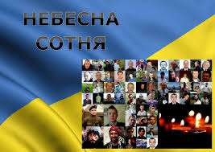

ІІІ РОЗДІЛ
Алея пам’яті, де зупинилась вічність
Відстояв Майдан і пішов в АТО воювати… але загинув в аварії // RІА. – 2015. – 14 січ. – С.9.
Вічна пам'ять Героям-землякам (Папка).
Глушак, Тетяна. Небесній сотні та героям АТО присвячується / Т. Глушак // Вінниччина. – 2015. – 23 січ. – С. 1.
Кимак, Леонід. Алею пам’яті, де зупинилась вічність, відкрили у Вінницькому військовому медико-клінічному центрі / Л. Кимак. – Вінниччина. – 2014. – 17 груд. – С. 7.
Лавренюк, С. Пам’ятаймо! Перші Герої Небесної Сотні / С. Лавренюк // Голос України. – 2015. – 22 січ. – С. 20.
Мельник, Анатолій. Вінниччани, які віддали життя за Україну / А. Мельник, В. Володимирова, Т. Кондратьєва. – 33 канал. – 2015. – 14 січ. – С. 10-11.
Самый важный номер года // Сегодня. – 2014. – 31 декаб. – С. 1-48.
Скрипник, Віктор. Мама вбитого на Майдані каже: це було не даремно. – RІА. – 2015. – 18 лют. – С. 7.
Шепелявенко, Т. Г. Солоний Хрещатик. Присвячено небесній сотні / Т. Г. Шепелявенко // Класному керівнику усе для роботи. – 2014. - № 12. – С. 17-22.

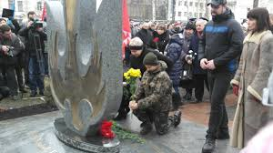
ІV РОЗДІЛ
Вони захищають Батьківщину
Басараб, Сергій. Налаштовані на хвилю допомоги / С. Басараб, А. Мирончук. – Військо України. – 2014. - № 12. – С. 32-34.
Коваль, Ольга. Бойцы невидимого фронта / О. Коваль, Е. Фальковская // VIVA! – 2015. - № 3. – С. 32-37.
Ми стоїмо на захисті рідної країни // Військо України. – 2014. - № 11. – С. 2-3.
Особова, О. Кава від «тітоньки Тетяни» / О. Особова. – Уряд. кур’єр. – 2015. – 10 січ. – С. 5.
Петровський, В’ячеслав. «Народний тил» / В. Петровсьий // Військо України. – 2014. - № 9. – С. 26-28.
Стасюк, Ольга. Молимося. Віримо. Чекаємо [Текст] : поезії / О. Стасюк. – Вінниця: [б. в.], 2015. – 24 с.
Філін, Олександр. «Дев’ятка». Добровольці знають навіщо вони тут…/ О. Філін // Вінниц. газ. – 2015. – 13 січ. – С. 4-5.
Ходос, Елена. Андрей Цаплиенко. В Москве рассчитывают, что мы устанем от войны / Е. Ходос // Публичные люди. – 2015. - № 1. – С. 55-58.

